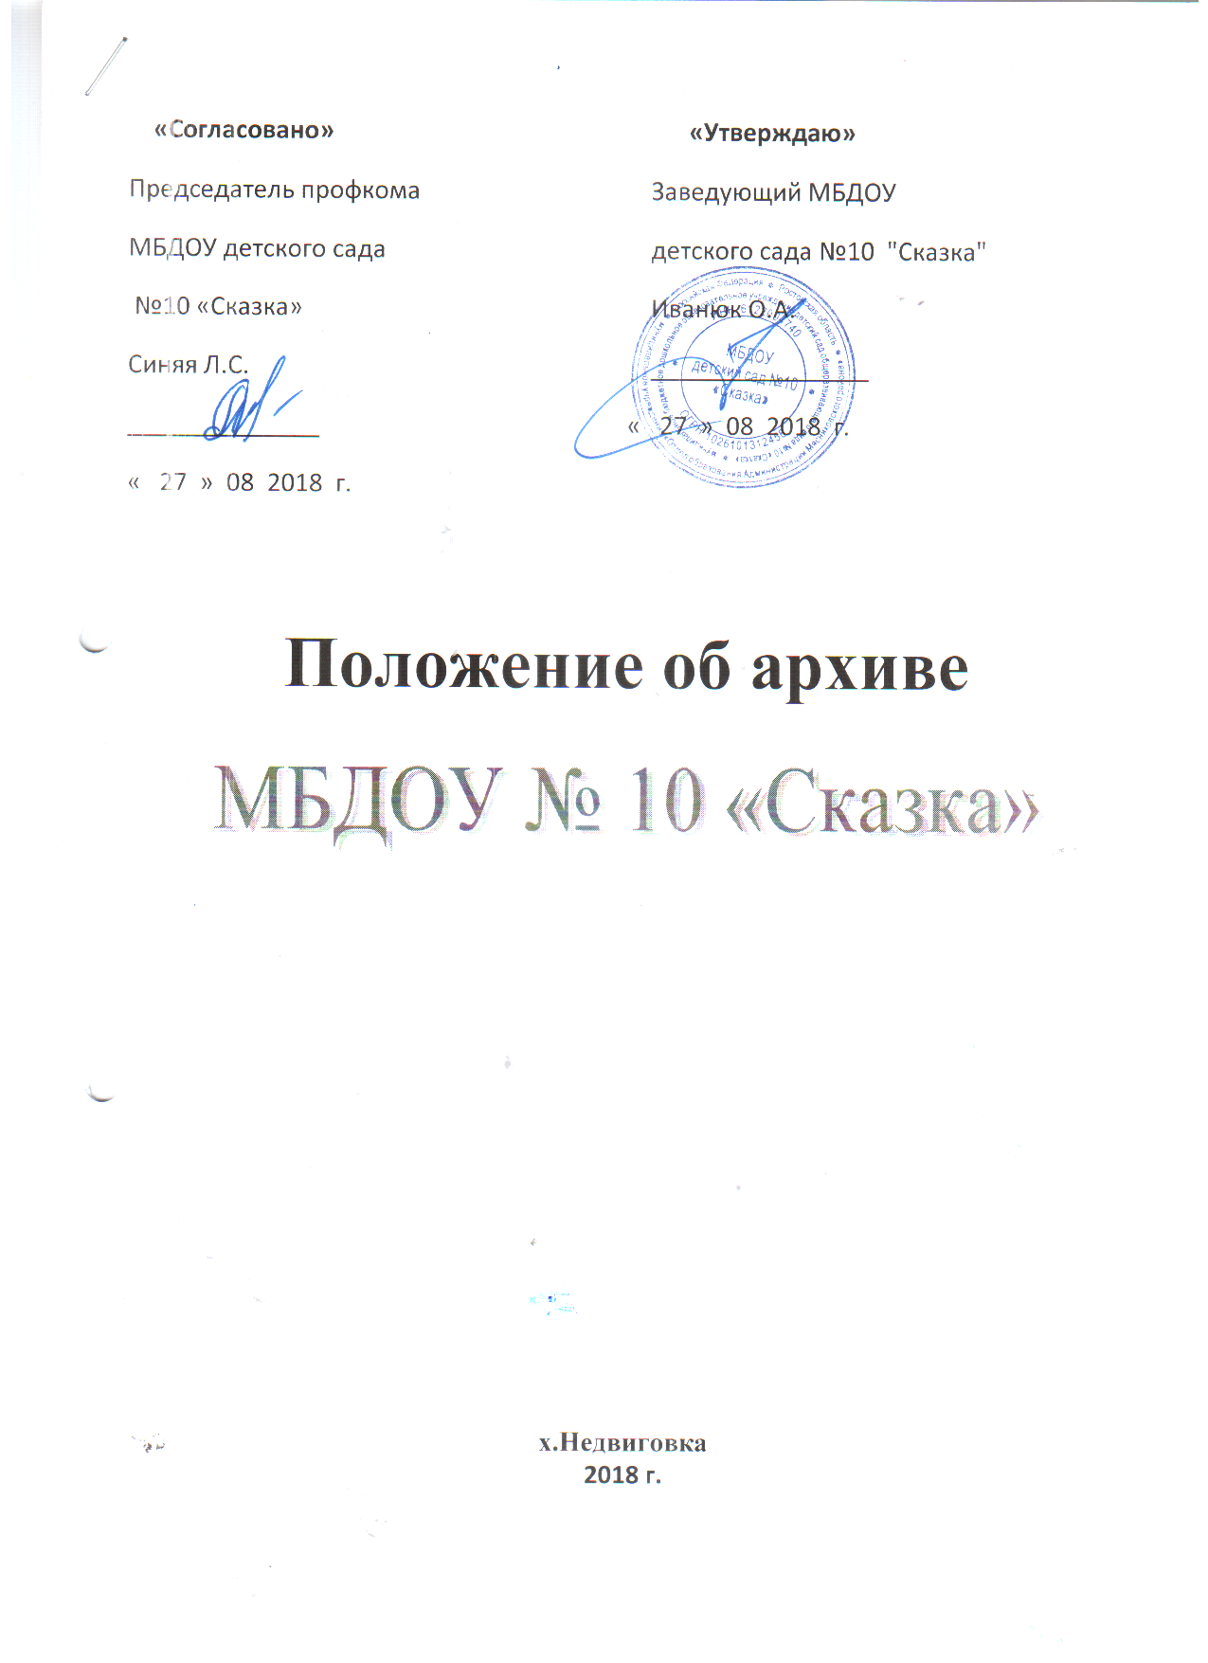

Положение об архиве МБДОУ детский сад №10 «Сказка»

1. Общие положения
1.1. Положение об архиве муниципального бюджетного дошкольного
образовательного учреждения детский сад общеразвивающего типа
№10 «Сказка»
(далее – Организации) разработано в соответствии с подпунктом 8 пункта 6 Положения о Федеральном архивном агентстве, утвержденного Указом Президента Российской Федерации от 22 июня 2016 г. N 293 "Вопросы Федерального архивного агентства" (Собрание законодательства Российской Федерации, 2016, N 26, ст.4034).
1.2. Архив организации создается на правах структурного подразделения, осуществляющего хранение, комплектование, учет и использование документов временных (свыше 10 лет) сроков хранения, в том числе по личному составу, образовавшихся в деятельности организации, а также подготовку документов к передаче на постоянное хранение в архив Учредителя (МУ «Отдел образования администрации Мясниковского района), источником комплектования которого выступает организация.
1.3. Настоящее Положение об архиве подлежит согласованию на предмет соответствия его Примерному положению с учетом состава документов, находящихся на хранении и подлежащих хранению в Архиве организации с Учредителем (МУ «Отдел образования администрации Мясниковского района).
После согласования положение об Архиве организации утверждается руководителем организации.
1.4. Архив организации в своей деятельности руководствуется Федеральным законом от 22.10.2004 N 125-ФЗ "Об архивном деле в Российской Федерации" (Собрание законодательства Российской Федерации, 2004, N 43, ст.4169; 2006, N 50, ст.5280; 2007, N 49, ст.6079; 2008, N 20, ст.2253; 2010, N 19, ст.2291, N 31, ст.4196; 2013, N 7, ст.611; 2014, N 40, ст.5320; 2015, N 48, ст.6723; 2016, N 10, ст.1317, N 22, ст.3097; 2017, N 25, ст.3596; 2018, N 1, ст.19), законами, нормативными правовыми актами Российской Федерации, субъектов Российской Федерации в сфере архивного дела и делопроизводства, правилами организации хранения, комплектования, учета и использования документов Архивного фонда Российской Федерации и других архивных документов в государственных органах, органах местного самоуправления и организациях, локальными нормативными актами государственного органа.
2. Состав документов Архива организации
2.1. Архив организации хранит:
а) документы постоянного и временных (свыше 10 лет) сроков хранения, в том числе документы по личному составу, образовавшиеся в деятельности организации;
б) справочно-поисковые средства к документам и учетные документы Архива организации.

3. Задачи Архива организации
3.1. Организация хранения документов, состав которых предусмотрен разделом 2 настоящего Положения.
3.2. Комплектование Архива организации документами, образовавшимися в деятельности организации.
3.3. Учет документов, находящихся на хранении в Архиве организации.
3.4. Использование документов, находящихся на хранении в Архиве организации.
3.5. Подготовка и своевременная передача документов Архивного фонда Российской Федерации на постоянное хранение в государственный (муниципальный) архив.
3.6. Методическое руководство и контроль за формированием и оформлением дел в структурных подразделениях организации и своевременной передачей их в Архив организации.

4. Функции Архива организации
4.1. Организует прием документов постоянного и временных (свыше 10 лет) сроков хранения, в том числе по личному составу, образовавшихся в деятельности организации, в соответствии с утвержденным графиком.
4.2. Ведет учет документов и фондов, находящихся на хранении в Архиве Организации.
4.3. Представляет в государственный (муниципальный) архив учетные сведения об объеме и составе хранящихся в архиве организации документов Архивного фонда Российской Федерации и других архивных документов в соответствии с порядком государственного учета документов Архивного фонда Российской Федерации.
4.4. Систематизирует и размещает документы, поступающие на хранение в Архив организации, образовавшиеся в ходе осуществления деятельности организации.
4.5. Осуществляет подготовку и представляет:
а) на рассмотрение и согласование экспертной комиссии организации описи дел постоянного хранения, временных (свыше 10 лет) сроков хранения, в том числе по личному составу, а также акты о выделении к уничтожению архивных документов, не подлежащих хранению, акты об утрате документов, акты о неисправимых повреждениях архивных документов;
б) на утверждение экспертно-проверочной комиссии федерального государственного архива или уполномоченного органа исполнительной власти субъекта Российской Федерации в сфере архивного дела (далее - ЭПК архивного учреждения) описи дел постоянного хранения;
в) на согласование ЭПК архивного учреждения или государственного архива субъекта Российской Федерации (муниципального архива), в случае наделения его соответствующими полномочиями, описи дел по личному составу;
г) на согласование ЭПК архивного учреждения или государственного архива субъекта Российской Федерации (муниципального архива), в случае наделения его соответствующими полномочиями, акты об утрате документов, акты о неисправимых повреждениях архивных документов;
д) на утверждение руководителю организации описи дел постоянного хранения, описи временных (свыше 10 лет) сроков хранения, в том числе описи дел по личному составу, акты о выделении к уничтожению архивных документов, не подлежащих хранению, акты об утрате документов, акты о неисправимых повреждениях архивных документов, утвержденные (согласованные) ЭПК или государственным архивом субъекта Российской Федерации (муниципальным архивом) в случае наделения его соответствующими полномочиями.
4.6. Организует передачу документов Архивного фонда Российской Федерации на постоянное хранение в государственный (муниципальный) архив.
4.7. Организует и проводит экспертизу ценности документов временных (свыше 10 лет) сроков хранения, находящихся на хранении в Архиве организации в целях отбора документов для включения в состав Архивного фонда Российской Федерации, а также выявления документов, не подлежащих дальнейшему хранению.
4.8. Проводит мероприятия по обеспечению сохранности документов, находящихся на хранении в Архиве организации.
4.9. Организует информирование руководства и работников организации о составе и содержании документов Архива организации.
4.10. Информирует пользователей по вопросам местонахождения архивных документов.
4.11. Организует выдачу документов и дел для работы во временное пользование.
4.12. Исполняет запросы пользователей, выдает архивные копии документов, архивные выписки и архивные справки.
4.13. Ведет учет использования документов Архива организации.
4.14. Создает фонд пользования Архива организации и организует его использование.
4.15. Осуществляет ведение справочно-поисковых средств к документам Архива организации.
4.16. Участвует в разработке документов организации по вопросам архивного дела и делопроизводства.
4.17. Оказывает методическую помощь:
а) службе делопроизводства организации в составлении номенклатуры дел, формировании и оформлении дел;
б) структурным подразделениям и работникам организации в подготовке документов к передаче в Архив организации.

5. Права Архива организации
5.1. Архив организации имеет право:
а) представлять руководству организации предложения по совершенствованию организации хранения, комплектования, учета и использования архивных документов в Архиве организации;
б) запрашивать в структурных подразделениях организации сведения, необходимые для работы Архива организации;
в) давать рекомендации структурным подразделениям организации по вопросам, относящимся к компетенции Архива организации;
г) информировать структурные подразделения организации о необходимости передачи документов в Архив организации в соответствии с утвержденным графиком;

